Друга екваторіальна система координат.
Автори:
Литвин Максим Степанович, Чолій Максим Володимирович.
Студенти 1 курсу ВСП «Надвірнянський фаховий коледж НТУ».
Івано – Франківське обласне відділення Малої академії наук України.
М. Надвірна.
Кравчук Марія Дмитрівна, викладач фізики та астрономії.
Під час вивчення астрономії частину відведеного часу ми працювали з картою зоряного неба. Система небесних координат дещо схожа на ту, з якою ми ознайомилися ще у школі на уроках географії, тільки є особливість – ми, спостерігачі, знаходимося всередині уявної небесної сфери, на яку нанесено систему координат, а карта є проекцією даної уявної сфери.
Метою нашої роботи є показати другу екваторіальну систему координат на моделі, виготовленій власноруч з підручних засобів, для полегшення розуміння будови карти зоряного неба.
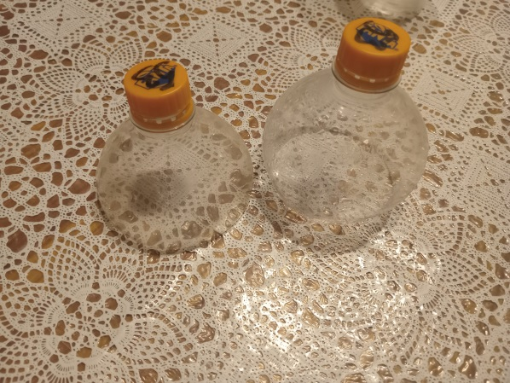
Завдання полягає у виготовленні з доступних матеріалів геоцентричної моделі небесної сфери, використовуючи пластикові пляшки, гайки, дріт, скотч, іграшкову кульку; нанесенні на її поверхню кола небесного екватора і частини дуги кола схилень і зображенні точок весняного та осіннього рівнодень, координат.
Для визначення положення небесних тіл використовують карти зоряного неба, які є проекціями небесної сфери на площину. Деякі учні та студенти відчувають труднощі у розумінні цієї теми, бо спостерігач знаходиться в центрі уявної небесної сфери, на яку нанесено систему координат.
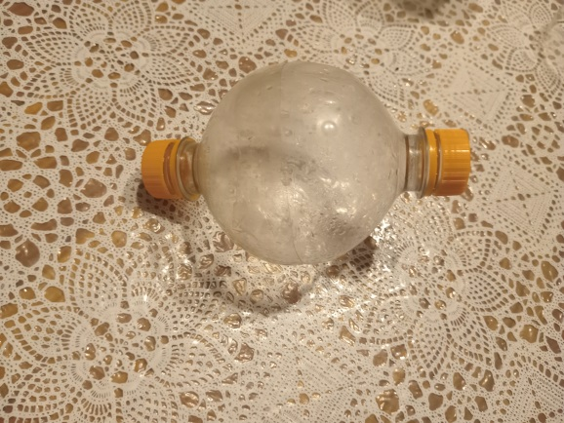
Ми зосередилися на простому і дешевому способі вирішення цієї проблеми – виготовити діючу модель геоцентричної небесної сфери практично із речей, які можна знайти вдома або в гаражі.
Для цього ми обрізали дві підібрані пластикові пляшки, з яких утворилися дві половинки сфери. Всередину помістили іграшкову кульку на жорсткому дроті, яка символізує Землю і вісь світу. Для виготовлення підставки ми склеїли гайки, які знайшли у гаражі. Небесний екватор зобразили кольоровим скетчем, маркером підписали кілька координат. Так само скетчем зобразили частину дуги кола схилень, також підписали кілька координат.
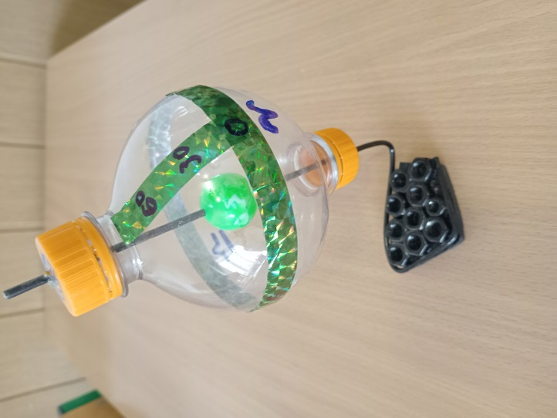
Отже, дана модель полегшує розуміння будови карти зоряного неба, основних її ліній та кіл. Вона буде не тільки наочною демонстрацією, але й окрасою інтер’єру нашого кабінету.
Список використаних джерел:
- https//rue.wikipedia.org/wiki/%D0%9D%D0%B5%D0%B1%D0%B5%D1%81%D0%BD%D0%B0_%D1%81%D1%84%D0%B5%D1%80%D0%B0
- https://shkola.in.ua/1085-astronomiia-11-klas-pryshliak-2019.html

